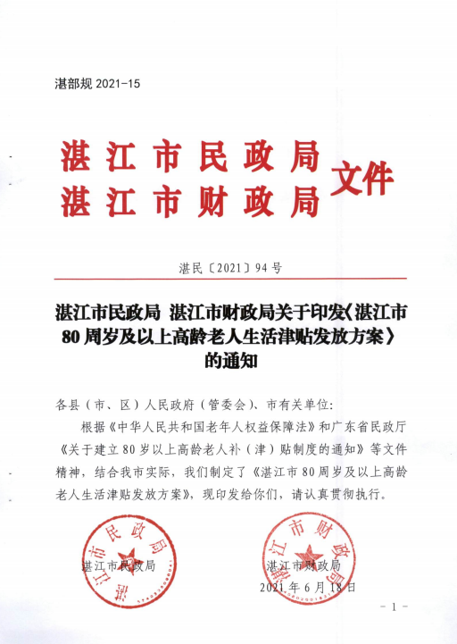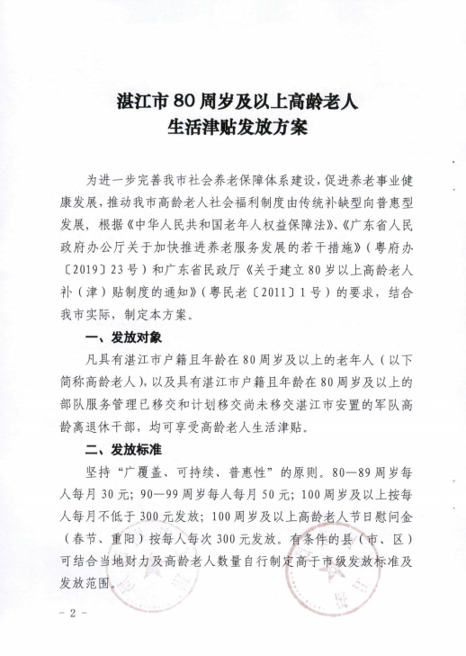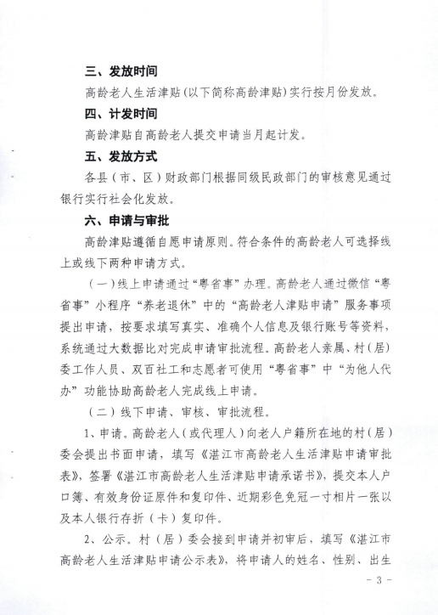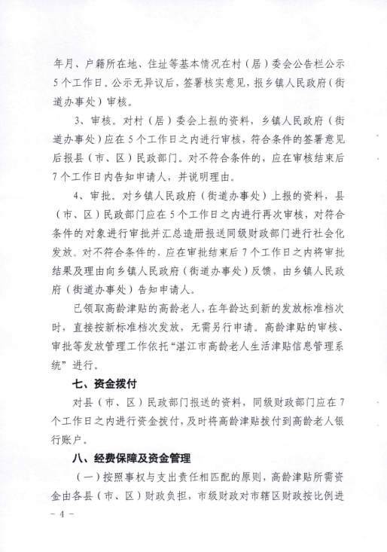
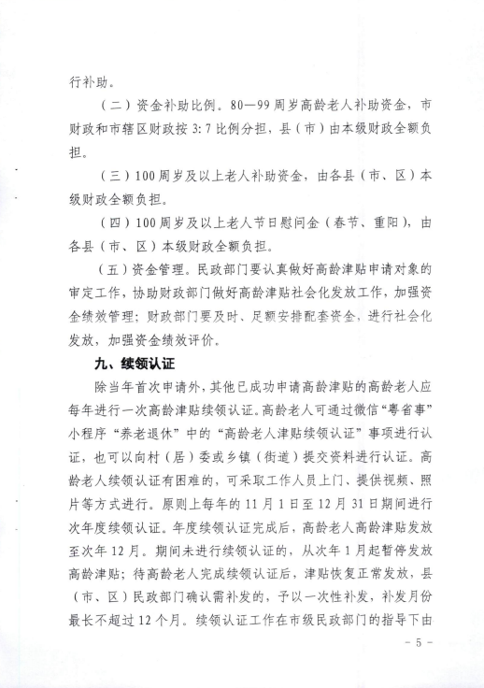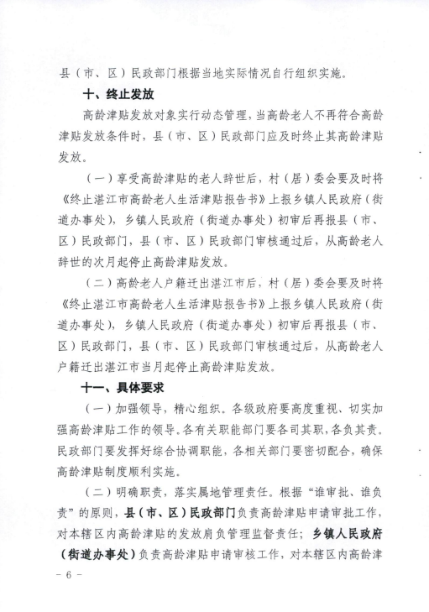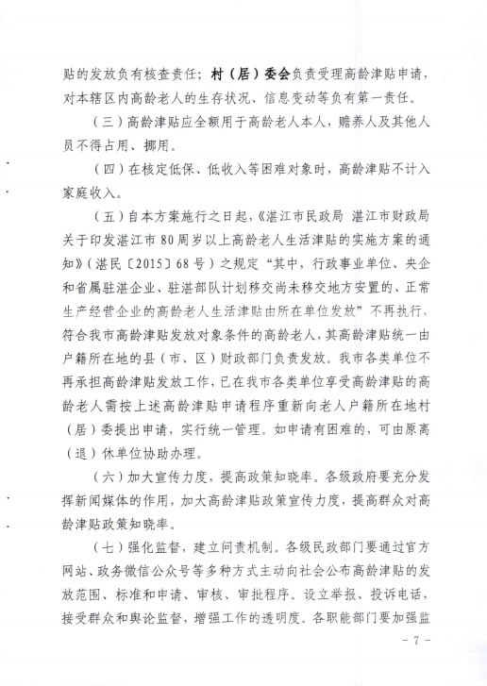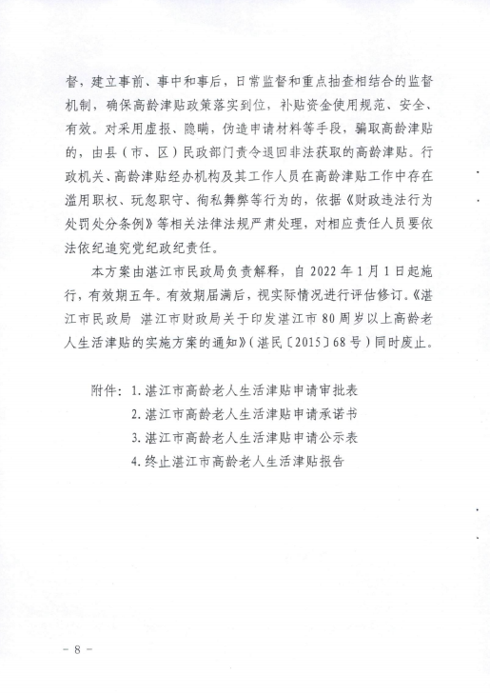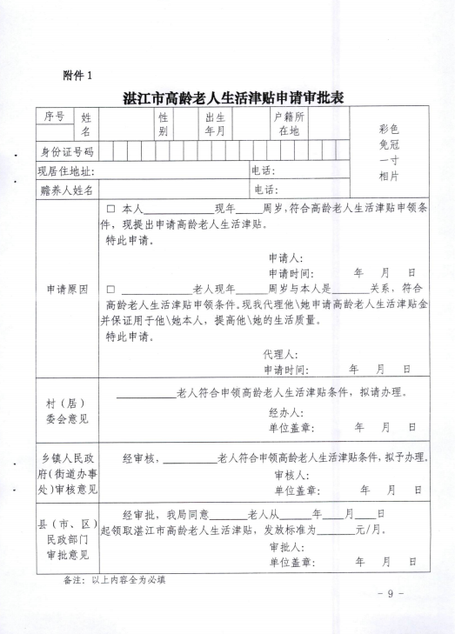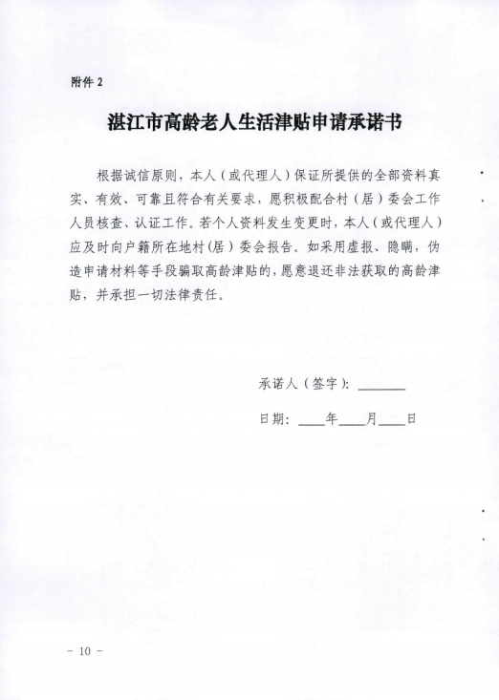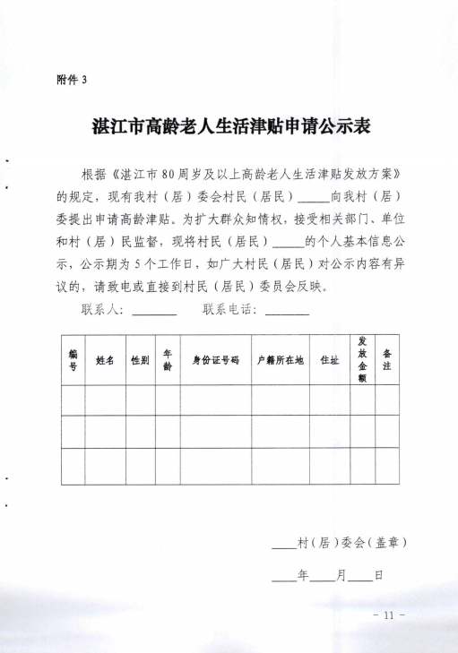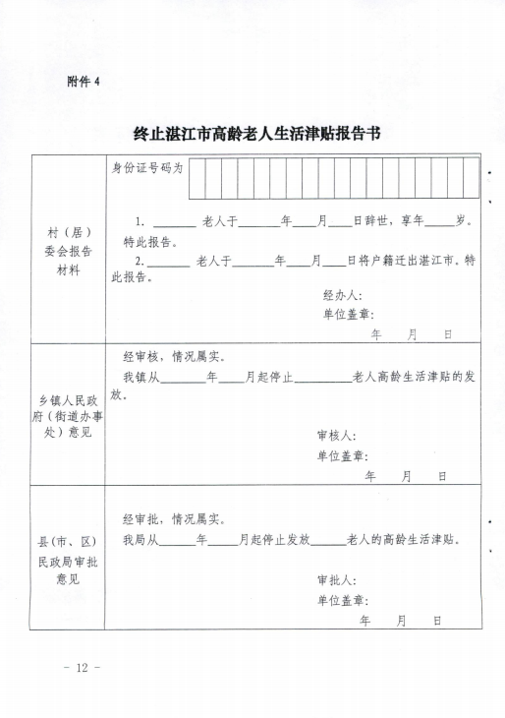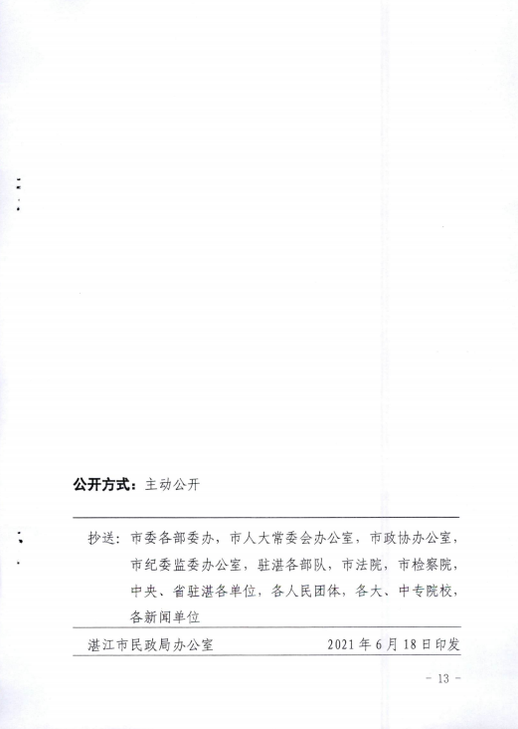

关联解读：

《湛江市80周岁及以上高龄老人生活津贴发放方案》政策解读

一、起草背景及过程
2015年5月，市民政局、市财政局联合印发了《湛江市80周岁以上高龄老人生活津贴的实施方案》（湛民〔2015〕68号），标志着我市开始实施高龄津贴制度。自2015年1月1日起，对户籍在我市行政区域内的80周岁及以上老年人发放高龄老人生活津贴（其中，行政事业单位、央企和省属驻湛企业、驻湛部队计划移交尚未移交地方安置的、正常生产经营企业的高龄老人生活津贴由所在单位发放）。
高龄津贴制度实施6年以来，我市享受高龄津贴人数达16万余人，累计发放高龄津贴约3.5亿元，我市高龄老年人生活质量进一步提升，老年人的获得感、幸福感、安全感显著增强。但是，随着经济社会发展和科学技术在各领域的广泛应用，高龄老人津贴发放管理也存在精准度不够、效率较低、服务不够精细等问题，不符合政务服务改革“一站式办理”“秒批”等要求，与老年人的期待还有差距，原有的高龄津贴制度也存在一些不合事宜的规定，部分地区甚至出现错发、漏发、多发高龄津贴等问题。为深入贯彻落实习近平总书记关于推动老龄事业全面协调可持续发展的重要指示精神和《中华人民共和国老年人权益保障法》，积极推进适度普惠型老年社会福利事业发展，根据市委、市政府推进以利民为导向的基本公共服务清单管理和动态调整制度改革的相关要求，综合考虑我市经济发展水平变化和高龄老年人的需求，市民政局决定着手起草《湛江市80周岁及以上高龄老人生活津贴发放方案》，对高龄津贴发放制度进行修订和完善。
文件起草过程中，市民政局收集整理、对比分析了省内兄弟市的高龄津贴政策。按程序征求了市财政局、市老龄办、市审计局、市退役军人事务局等相关单位和各县（市、区）人民政府（管委会）以及社会公众意见。经合法性审查、局党组会议讨论并报市司法局审核后，于2021年6月18日联合市财政局印发出台了《湛江市80周岁及以上高龄老人生活津贴发放方案》（湛民〔2021〕94号）（以下简称《方案》），《方案》自2022年1月1日起施行。
二、主要内容
《方案》共分为三部分。第一部分论述了编制方案的指导思想；第二部分明确了高龄津贴的发放对象、发放标准、发放时间、计发时间、发放方式、经费渠道、发放办法等具体内容；第三部分强调了津贴发放的工作要求，明确相关工作职责。
三、主要特点
（一）增加高龄津贴线上申请渠道
为进一步落实好惠民政策，切实解决高龄老人在申请高龄津贴过程中出现的“申请难、手续繁、时间长”等问题，《方案》增加了高龄津贴线上申请渠道。
（二）调整补贴发放部门
我市现行高龄津贴政策规定：具有湛江市户籍无退休单位的80周岁及以上老年人高龄生活津贴由财政部门发放。行政事业单位、央企和省属驻湛企业、驻湛部队计划移交尚未移交地方安置的、正常生产经营企业的高龄老人生活津贴由所在单位发放。为进一步体现公平性、普惠性的原则，新修订的《方案》不再区分是否有退休单位，凡是具有湛江市户籍，年龄在80周岁及以上老年人高龄生活津贴统一由财政部门发放。
（三）调整了市级财政对经开区的补助方式
原高龄津贴政策市级财政对市辖区财政（不含经开区）按比例给予一定补助，因城市管理体制调整，以及湛江市基本公共服务领域市与区共同财政事权和支出责任划分改革的推行，原有的补助方式已不合时宜，也不符合公平性。新修订的《方案》决定对经开区财政按比例给予补助。
（四）增加续领认证事项
为规范管理，有效遏制高龄老人死亡后继续冒领高龄津贴的现象，保障财政资金安全运行，新修订的《方案》决定增加续领认证事项。

